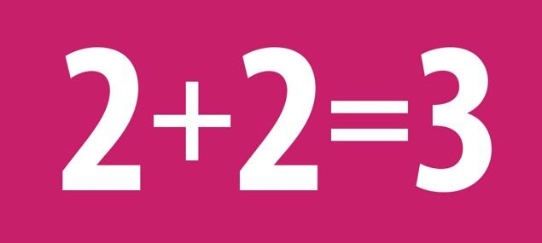
Los estudiantes que toman 2 cursos de matemáticas además de Álgebra 2, tienen 3 veces más probabilidades de graduarse de la universidad.

¿QUIERES GANAR MÁS DINERO DESPUÉS DE TERMINAR LA PREPARATORIA?
Más matemáticas en la prepa + título universitario o certificado en industria = más dinero después.

Con las clases de matemáticas, podrás:
- Sentirte seguro de ti mismo mientras tomas riesgos y superas desafíos.
- Desarrollar nuevas amistades duraderas.
- Aprender habilidades superiores necesarias para prepararte para trabajos bien pagados con alta demanda laboral.
- Conectarte con maestros que creen en ti y en tu habilidad de superarte.

¿Qué puedes hacer?
- Toma matemáticas en los 4 años de preparatoria, incluyendo las clases después de Algebra 2.
- Toma cursos de matemáticas rigurosos que te ayuden con tus aspiraciones profesionales. Pregúntale a tu consejero escolar sobre la variedad de cursos disponibles.
- ¡Se aplicado y manténte así! Pide ayuda de un maestro, un tutor u otro adulto que te apoye.

